生物素标记试剂盒
产品编号：6014-1
NHS-LC-生物素( NHS-LC-Biotin，Succinimidyl 6-(biotinamido) hexanoate CAS号 72040-63-2，分子量455 ) 与含有氨基的蛋白质反应，形成酰胺键，从而将生物素连接到蛋白质上。
➢ 本试剂盒提供了标记生物素所需全部试剂。 使用加臂生物素，可减少空间位阻，促进生物素-（链）亲和素的结合。标记过程快，90分钟可完成，可以标记低至0.2mg，高至10mg蛋白。
本试剂盒用于标记抗体，也可用于标记其它蛋白质、多肽激素或细胞因子等。
标记生物素的原理图
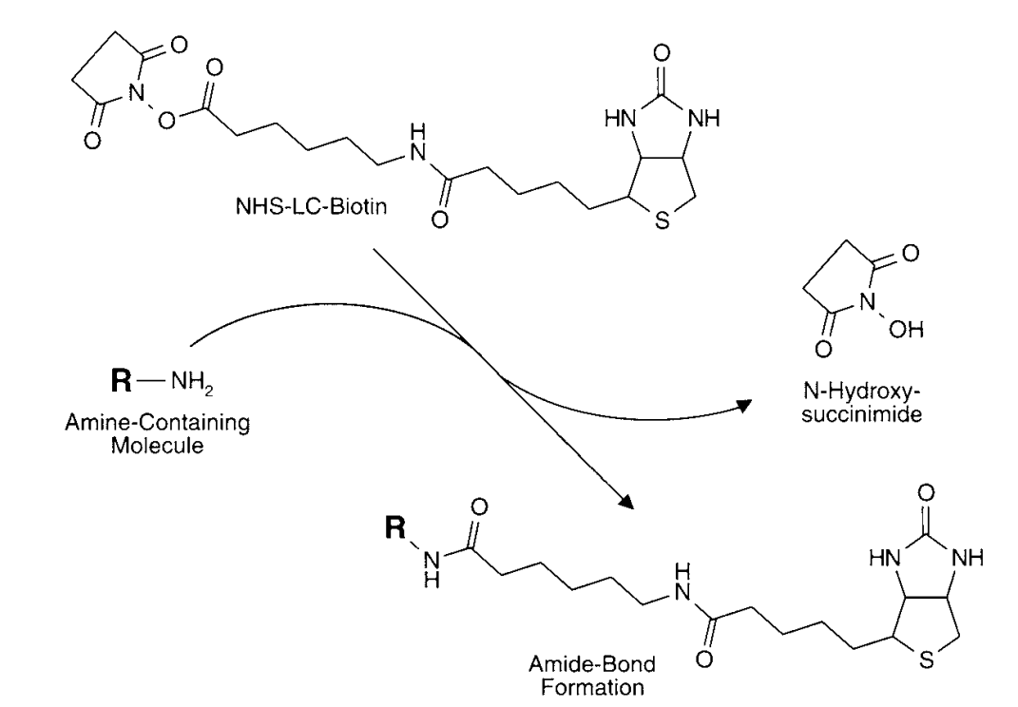

产品组成
- NHS-LC-生物素 0.455mg/支 （干燥，-4℃保存）
2. DMF 500μl×1
3. PBS pH7.4，浓缩液20x，10ml
4. Sephadex G-25柱，床柱体积5ml，高度4cm，最大样品体积1ml。
储存条件
本试剂盒未开封前可稳定保存一年
生物素使用量的计算
标记蛋白质时，生物素与蛋白质的分子比在10：1～100：1。每个反应中生物素试剂的使用量取决于待标记蛋白质的量和浓度。标记浓度为 2mg/ml 的抗体（IgG ，150KD），使用生物素和抗体的最理想的分子比为 20:1 。
标记 2mg/ml 的抗体，使用生物素和抗体的分子比为 20:1 时，应加入生物素量的计算方法：抗体体积（ml）× 2(mg/ml) ÷ 150000 (mg/mmol) × 20 = mmol 生物素
对于 10mmol 的生物素溶液，应加入反应中该生物素体积的计算方法： mmol 生物素 ×1000 ÷ 10 = 生物素ul
举例：标记0.5ml ，2mg/ml的IgG的计算：
0.5（ml）× 2(mg/ml) ÷ 150000 (mg/mmol) × 20 = 0.000133 mmol 生物素
对于 10mmol 的生物素溶液，应加入反应中该生物素体积的计算方法：0.000133 (mmol) 生物素 ÷ 10 (mmol/L) = 0.0000133L 生物素 = 13.3 μl
操作过程
实验准备
- 仔细阅读使用说明书。
- 计算NHS-LC-生物素的量。
- 提前 20min 从冰箱中取出试剂盒，平衡至室温。
- 将PBS稀释，10mlPBS加入去离子水，定容至200ml。
- 溶解NHS-LC-生物素：加入 100μl DMF至NHS-LC-生物素管中，静置 10min，待其充分溶解，此时生物素的浓度为 10mM。(NHS-LC-生物素)溶解后将盖旋紧，-20°C储存两周内使用。
操作步骤
标记 (以10mgIgG的标记为例)
- 将IgG用0.01MPBS调整成浓度为10mg/ml，1.0mg/ml IgG的A280为1.36（1.0cm比色杯）。蛋白质溶液中不能含有氨基物质如Tris和甘氨酸，也不能含有叠氮钠，否则，先要对0.01MPBS透析。IgG不能含有血清成分，应该通过亲和层析纯化。
- 取67μlNHS-LC-生物素于1ml抗体溶液中（10:1），混匀，室温避光孵育 30min或4℃2小时。

标记蛋白质的纯化
- 将凝胶过滤层析柱固定在铁架台上。依次打开层析住的上盖，下盖，液体开始流出，待液面降低至滤片处，盖上下盖，以防止柱内液体流干。
- 用30ml 0.01 M PBS清洗层析柱，如果不立即使用，可将下盖和上盖盖上，2～8 °C储存。
- 将反应产物加到层析柱上，上样量最多1ml。
- 打开下盖，液体流出，收集流穿液，每管约1ml。
- 样品完全进入层析柱的上面的滤片后补加0.01 M PBS，加入总量9ml。
- 检测每管中蛋白质（用紫外分光光度计测OD280,或考马斯亮蓝G-250检测）
- 将含蛋白质的部分合并在一起，即为标记的蛋白质产物。
- 层析柱用50ml 0.01 M PBS清洗。
- 为了长期保存层析柱，在PBS中加入0.1%叠氮钠。
- 在胶上加2ml含防腐剂PBS，将上下盖盖上，2～8 °C储存。

注意事项
- 本试剂盒也可标记其它含有氨基（-NH₂）的抗原、HRP、多肽，具体标记比例根据待标记物中氨基的数量确定。
- DMF 要密封干燥保存，使用完立即用封口膜封紧。
3. 本试剂盒未开封前的有效期为一年，请在有效期内使用。

